感知技术与应用

实验三：方向传感器

学院：网络空间与安全学院

专业：物联网工程

学号：2012030

姓名：黄丹禹

1. 实验目的

了解Android中加速度传感器的基本知识，掌握Android中加速度传感器的使用方法。

1. 实验要求
2. 了解Android中加速度传感器基本知识
3. 掌握Android中加速度传感器使用方法
4. 完成指南针程序的复现
5. 设计一个测试用户拿着手机是否走直线的app，可以显示当前手机x，y，z三个方向的方向值，且可以通过方向值判断用户拿着手机是否一直处于直线行走状态。
6. 实现思想

由于做过光线传感器和加速度传感器的实验，对基于安卓中传感器的用法与开发比较熟悉，主要通过SensorManager的实例化对象mySensorManager获取、管理方向传感器。

通过得到传感器返回的三个轴上的方向角，实现指南针的复现。

通过value[0]，即z轴上的角度的实时差值，并编写判断函数，经过计算得出阈值，实现对“用户拿着手机是否一直处于直线行走状态”的判断。

1. 主要过程
2. **实现方向传感器：**

首先按照实验手册实现使用Sensor.TYPE_ORIENTATION型方向传感器，相关函数及作用与实验一光线传感器相同，不再赘述：

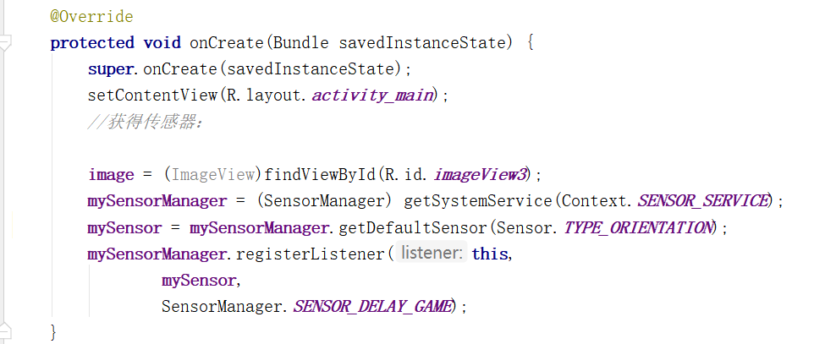

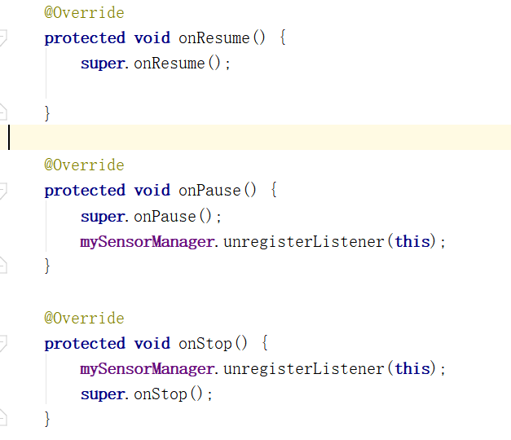

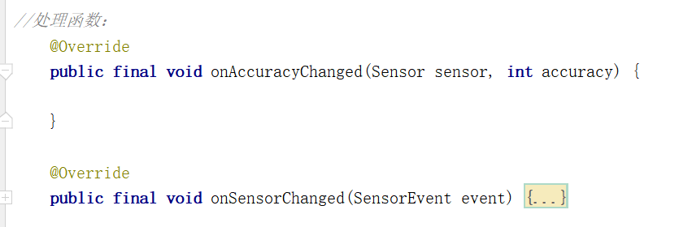

1. **处理返回值：**

通过返回的value数组获得Yaw角、Pitch角、Ron角，即手机相对于zxy三个轴的角度。并对这三个值进行处理，通过扩大100倍后四舍五入，之后缩小100倍回到原来的xxxxx，达到控制有效位数的效果，更加方便显示和观测：

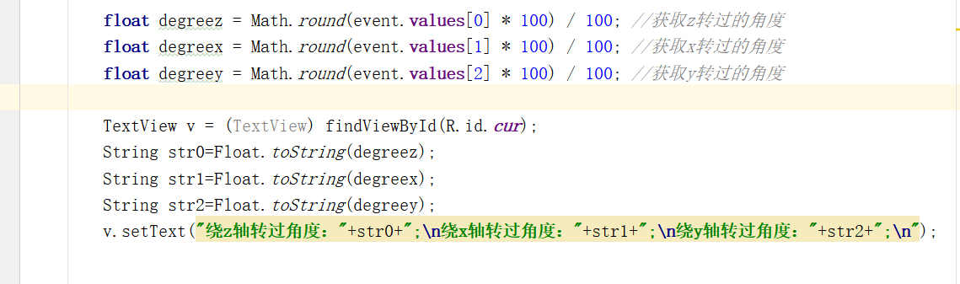

1. **设置暂停按钮：**

绑定onclick函数，当按下暂停按钮后onSensorChanged函数不进行任何操作直接返回，保持显示出的文本不变，方便观察。再次点击既可以恢复实时显示value值的状态：

* 1. 定义onClicked函数：



* 1. 处于暂停状态不进行操作直接返回：

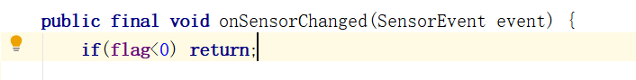

1. **设置straight函数**

设置straight函数判断用户是否直行，通过count值累计，onSensorChanged函数每调用20次调用一次straight函数进行一次瞬时判断，判断后将count值赋值为初始值0，方便下一次判断。此操作可以防止实时判断频率过高导致显示出的状态一直高速变化，不便于观测。

* 1. onSensorChanged中：

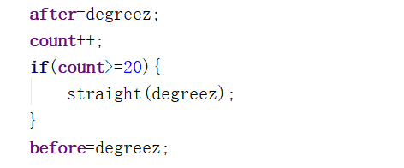

* 1. straight函数：

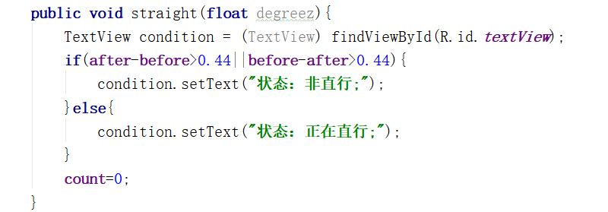

1. **设置图片：**

初始化指南针图片，并设计动画，使图片的旋转角度与返回的value[0]相同：

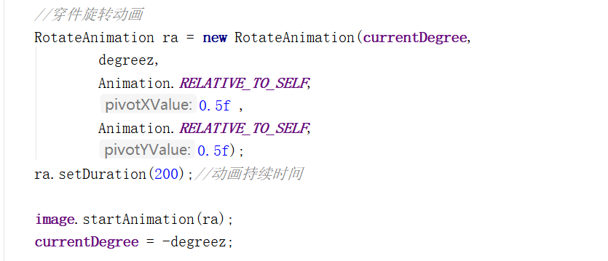

1. **计算确定判断函数（straight）的阈值：**

方向传感器较敏感，其实时返回值会因为微小变化而产生较大的变化，所以判断的阈值成为判断“用户是否沿直线步行”的关键，在实验中采用了估算确定阈值。

人每分钟约可以行走80步，故每步所需时间约为0.75秒。经过在实验中的测量统计，发现沿直线行走的过程中，由于走路迈步导致的方向角的偏转在10°左右，故取10步为角度的变化量。所以人在正常步频直线行走时角度的变化平均在10°每0.75秒。

本实验中创建的传感器监听器采用游戏模式（使用SENSOR_DELAY_GAME

参数），其约为每秒监听30次。故通过以上分析估算，人在正常步频直线行走时每次监听器得到的角度差应该为0.44，具体计算步骤如下：

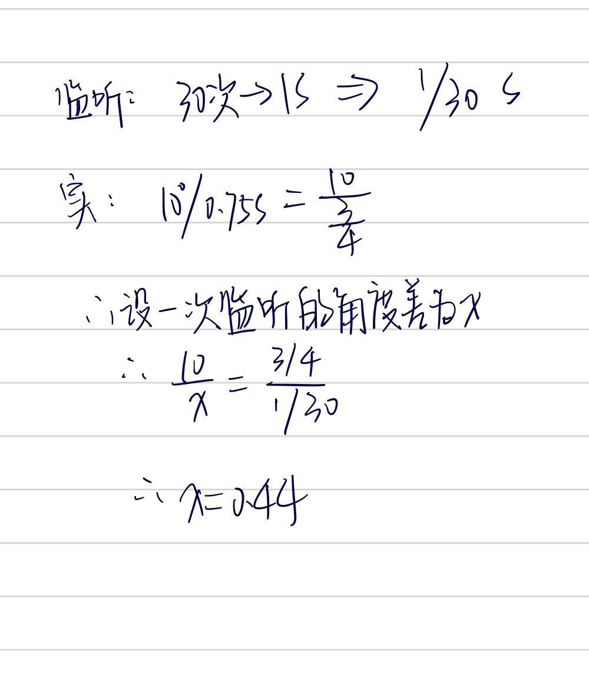

故将straight函数中的阈值设置为0.44，效果很好。

1. 实验结果

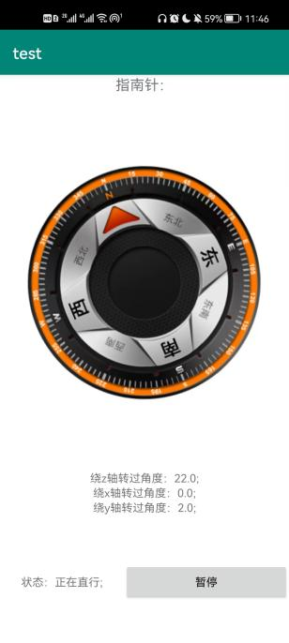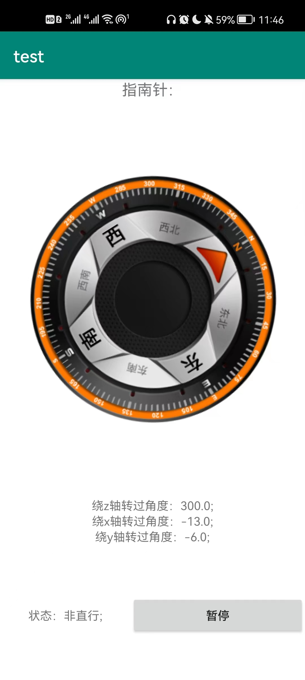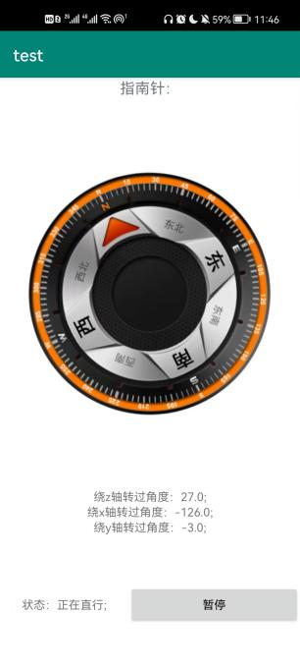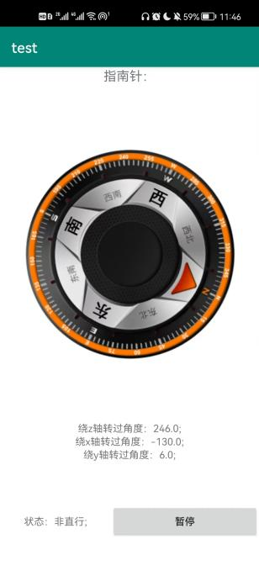

1. 遇到的问题及解决方案

最大的问题是无法判断“用户是否沿直线步行”问题，最后采用估算的方法确定阈值，通过value[0]的差值实现对是否直线步行的判断。

1. 总结

本次实验中学习掌握了方向传感器的使用方法，对阈值的计算和选取有了更深一步的思考和尝试，本次实验中可以实现既定目标，在对是否直线运动这一问题上还可以基于现在的问题做更多尝试。